# A digitális jelszintézis, a D/A konverzió hatása a spektrumra, sin(x)/x, rekonstrukciós szűrő. DDS jelgenerálás. Chopper-elvű méréstechnika, fázisérzékeny detektálás. Lock-In.

Digitális technikával előállított sin függvény, fix frekvenciájú órajel forrással 🡪 Frekvencia és kezdőfázis digitálisan állítható.

Jelgenerálási elv:

* Nagyfrekvenciás órajellel léptetünk egy számlálót
* Ha elérte a végértéket átfordul és újrakezdi
* Lineárisan növeljük a fázist
* Minimum frekvencia esetén 1-esével léptetjük a számlálót
* A mintavételi frekvencia 1/3-ig, ¼-éig érdemes elmenni
* Kimeneti spektrum a mintavett jelsorozat és impulzus konvolúciója, periodikus
* Impulzus sin(x)/x

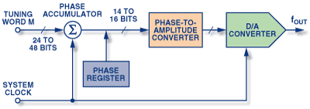

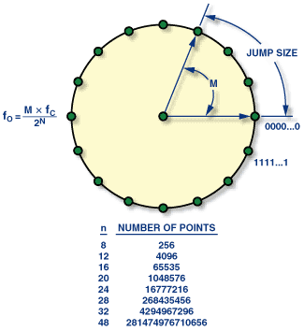

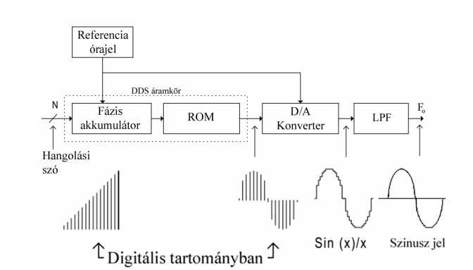

Rendszeranalízis:

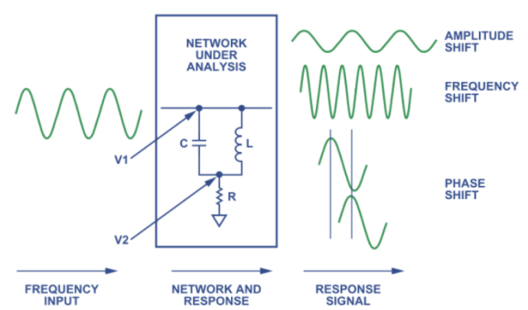

Impedancia mérés:

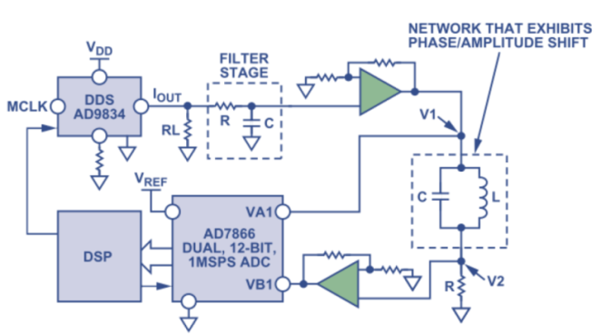

**Chopper és lock-in méréstechnika**

Alapprobléma: A válaszjel analízise zavarjelek jelenlétében. A válaszjelből szűrjük ki a mi gerjesztésünket.

Megoldások:

* DC gerjesztés szaggatással
* AC gerjesztés
* Többfrekvenciás AC gerjesztés
* Analízis: Fourier-transzformáció
* Amplitúdó és fázisinformáció

Chopper technika:

* Amplitúdó modulációval frekvenciatartományban választja szét a jelet és a zajt
* Az egyenfeszültségű jelet (elektronikus vagy mechanikus) szaggató segítségével váltakozó feszültséggé alakítja. DC 🡪 AC
* Ezt a jelet erősíti, majd LPF-el vagy BPF-el szűri
* LPF hatása: Magasabb frekvenciákon kiszűri a zajt
* BPF hatása: Magasabb és alacsonyabb frekvenciákon kiszűri a zajt

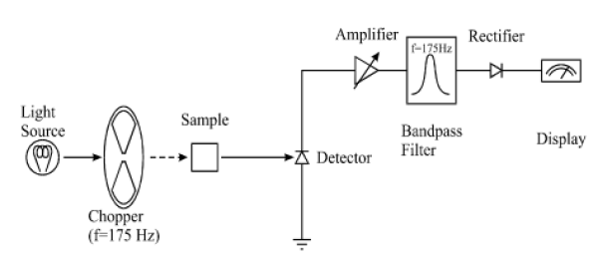

**Szinkron egyenirányítás/demoduláció**

* Erősítésének előjelét nem a bemeneti feszültség polaritása kapcsolja át, hanem külső vezérlőjel
* Nagyon zajos jelből meghatározható, a vezérlőjellel egyenlő frekvenciájú jelösszetevő amplitúdója, melynek fázisa a vezérlőjelhez képest állandó
* Ha fbe=fv 🡪 két utas egyenirányító
* A kimenet függ a bemeneti feszültség és a vezérlő feszültség fáziskülönbségétől 🡪 Fázis érzékeny egyenirányító (Fí=90 foknál Uki=0)
* Ha fh (felső határfrekvencia) > 0 akkor egyes frekvenciasávokat szűr ki a bemenetből.

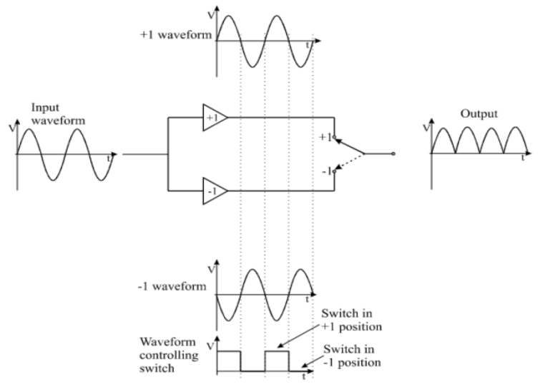

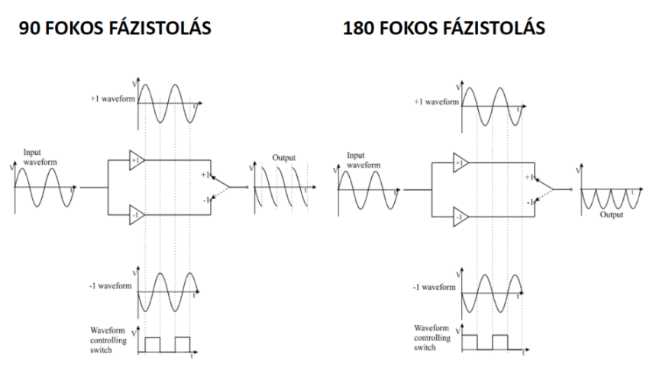

Ha a fázis nem szinkronizált

**Lock-in**

A lock-in erősítő egy méréstechnikai eszköz, amely segítségével akár igen zajos környezetben is mérhetővé válhat egy ismert frekvenciájú hordozóhullámon érkező jel.

Egy adott frekvenciájú jelet önmagával megszorozva 2x frekvenciájú jelet kapunk. A jel középértéke függ az összeszorzott jelek közötti fáziskülönbségtől, amely akkor se változik, ha az egyik jel zajokat tartalmaz 🡪 kiszűrhető a mérendő jel.

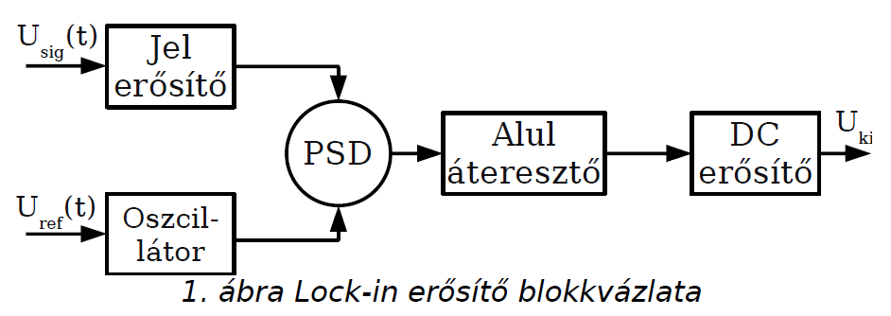

Az Usig bemenő jel amplitúdóját erősítjük és összeszorozzuk a PSD-ben (Phase Sensitive Detector 🡪 fázisérzékeny detektornak) egy referencia jel tisztán szinuszos alakjával (fáziseltolás lehet 0-360 fok között). A PSD jeléből LPF eltávolítja az AC komponenseket. Az integrálási idő javítja a jel/zaj viszonyt (szűkebb sávszélesség)

Az Usig és Uref fáziskülönbségének változtatásával a lock-in erősítő kimenete maximalizálható 🡪 a mérendő jel amplitúdója meghatározható.

**Alkalmazás:**

Impedancia mérés (mikroOhm, szövetimpedancia, vezető polimerek, négypontos mérés is szükséges lehet),

spektrumanalízis (hangolható frekvencia, amplitúdó és fázismérés,, a spektrum adott frekvenciafelbontással mérhetó),

átviteli függvény mérés,

talaj vezetőképességének mérése,

foto akusztikus mérés (lézer modulációhoz mikrofon),

# Sztereo kamera (epipoláris geometria, fundamentális és esszenciális mátrix), képpárok közötti megfeleltetések (jellemző pontok és SIFT).

Két, ugyanazon 3D látványt leképező projektív kamera 🡪 A vetítési középpontjuk nem esik egybe!

* Egy sztereo kamera-pár speciális nem középpontos vetítést végez 🡪 Az ilyen képpárokat sztereó képpárnak nevezzük.

–Az emberi látáshoz hasonlóan3D rekonstrukció állítható elő egyszerű háromszögeléssel

* Standard sztereó: azonos kamerák, a képsíkok egy síkba esnek, és csak x irányú eltolás van köztük

 



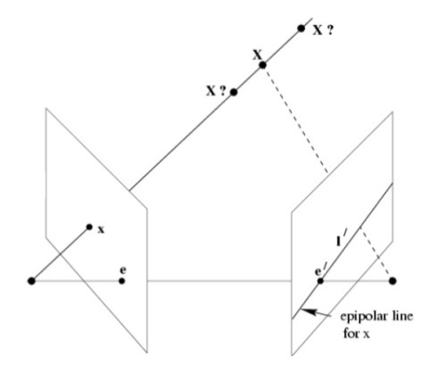

C kamera középpont és x képpont meghatároz egy vetítősugarat a 3D térben, aminek a másik kamerában az l’ epipoláris egyenes lesz a képe (ugyanazon az epipoláris síkon vannak).

**SIFT: Scale Invariant Feature Transform**

Skála- és irány független fotometriailag invariáns pontleírókat állít elő az alábbi főbb lépésekben:

1. Skála meghatározása (ez már megtörténik a pontok detektálása során)
   1. DoG szélsőhelyek térben és skálában
2. Lokális orientáció a domináns gradiens irány
3. Az így kapott skála és orientáció minden egyes kinyert pontban egyértelműen meghatároz egy lokális koordináta rendszert
   1. Minden további számítás ebben a koordináta rendszerben történik, így a kapott leírók skála és irány függetlenek lesznek
4. Számítsunk gradiens irány-hisztogramokat több kisebb ablakban, amiből leíró vektort képezünk.